객체지향 프로그래밍 lab10-2

제출방법 : 홈페이지의 객체지향 클럽의 게시판에 첨부파일로 올림.
파일명 : hw학생이름_lab10-2.zip
(작성된 java 파일들을 압축하여 하나의 파일로 만들어야 함)

- 아래에 설명된 doubly linked list를 위한 class를 구현하시오.

각 Node는 아래 그림 1과 같이 이전 Node를 가리키는 “pre”, 다음 Node를 가리키는 “Post” 그리고 item data를 저장할 “element”로 구성된 DoublyListNode로 구현되고 doubly linked list를 위해서 DoublyLinkedList class가 정의되는데 DoublyListNode class를 private inner class로 포함하고 linked list의 head를 가리키는 listHead와 linked list의 노드들의 수를 가리키는 size만 instance variable들로 정의된다. 또한 첫 번째 노드의 pre는 마지막 노드를, 마지막 노드의 post는 첫 번째 노드를 가리키도록 한다. 예를 들어 세 개의 List Node A, B, C를 가지는 Linked List 구조는 그림2 와 같이 될 것이다.
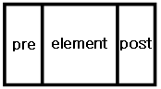
<그림 1 List Node structure>
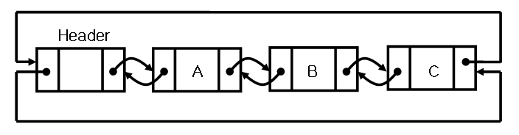
<림 2 Linked List 구조 예시>

또한 DoublyLinkedList Class는 parameterized class로 구현되어야 하는데 DoublyLinkedList<T>에서 T는 ListNode의 element의 type에 대한 parameter이며 구현되어야 할 method들은 다음과 같다.

- void addFirst(T e) : List의 처음에 element(=T e)를 삽입한다.
- void addLast(T e) : List의 마지막에 element(=T e)를 삽입한다..
- void add(int index, T e) : index(0~size)에 해당하는 위치에 e를 가진 Node를 삽입한다. Index가 size보다 크면 error 처리한다.
- T getFirst() : List의 첫번째 Node의 element를 return한다. (size가 0이면 error임)
- T getLast() : List의 마지막 Node의 element를 return한다. (size가 0이면 error임)
- T get(int index) : index(0~size-1)에 해당하는 위치에 있는 Node의 element를 return한다. (index가 size-1보다 크면 error 한다.
- T removeFirst() : 첫번째 Node를 제거하고 제거되는 Node의 element를 return한다. (size가 0이면 error임)
- T removeLast() : 마지막 Node를 제거하고 제거되는 Node의 element를 return한다. (size가 0이면 error임)
- T remove(int index) : index(0~size-1)에 해당하는 위치에 있는 Node를 제거하고 제거되는 Node의 element를 return한다. (size가 0이 이거나 index가 size-1보다 크면 error임)
- void printAllElement() : Linked List의 모든 element값을 한 줄에 하나씩 출력한다.

